第36回とみぐすく祭り・第7回とみぐすく産業フェスタ実行委員会 行

誓 約 書

私は、「第36回とみぐすく祭り・第7回とみぐすく産業フェスタ」出店に際して、アルコール類 の 販売を希望するにあたり、下記の事項を遵守し、必ず履行することを誓約いたします。

１、未成年者へのアルコール類の販売は一切致しません。また、アルコール類を お求めのお客様については身分証の提示を求めるなど、未成年者の飲酒防止 に努めます。

２、車を運転する方にはアルコール類の販売を致しません。飲酒運転撲滅のため アルコール類をお求めの方については、口頭で車をお持ちでないか確認し販売 を行います。例：「車をお持ちでないですか」や、持っていても「代わりの運転手はいますか？」 など
３、アルコール類販売に係るトラブルに関しては、主催者にその責任を求めません。
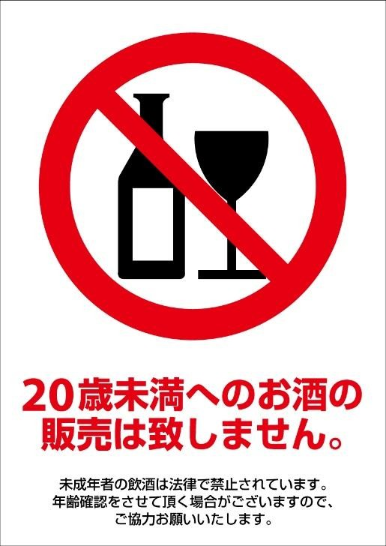
４、店頭に未成年への酒類販売はしないとの右記のような表示をします。

令和元年 月 日

出店責任者氏名 ㊞

